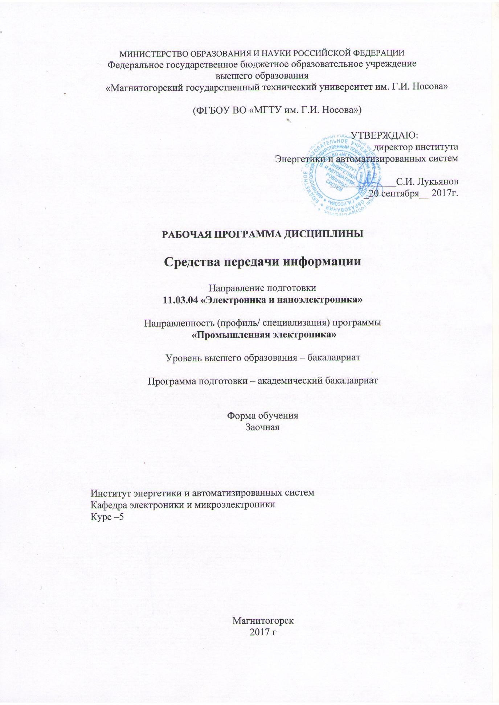

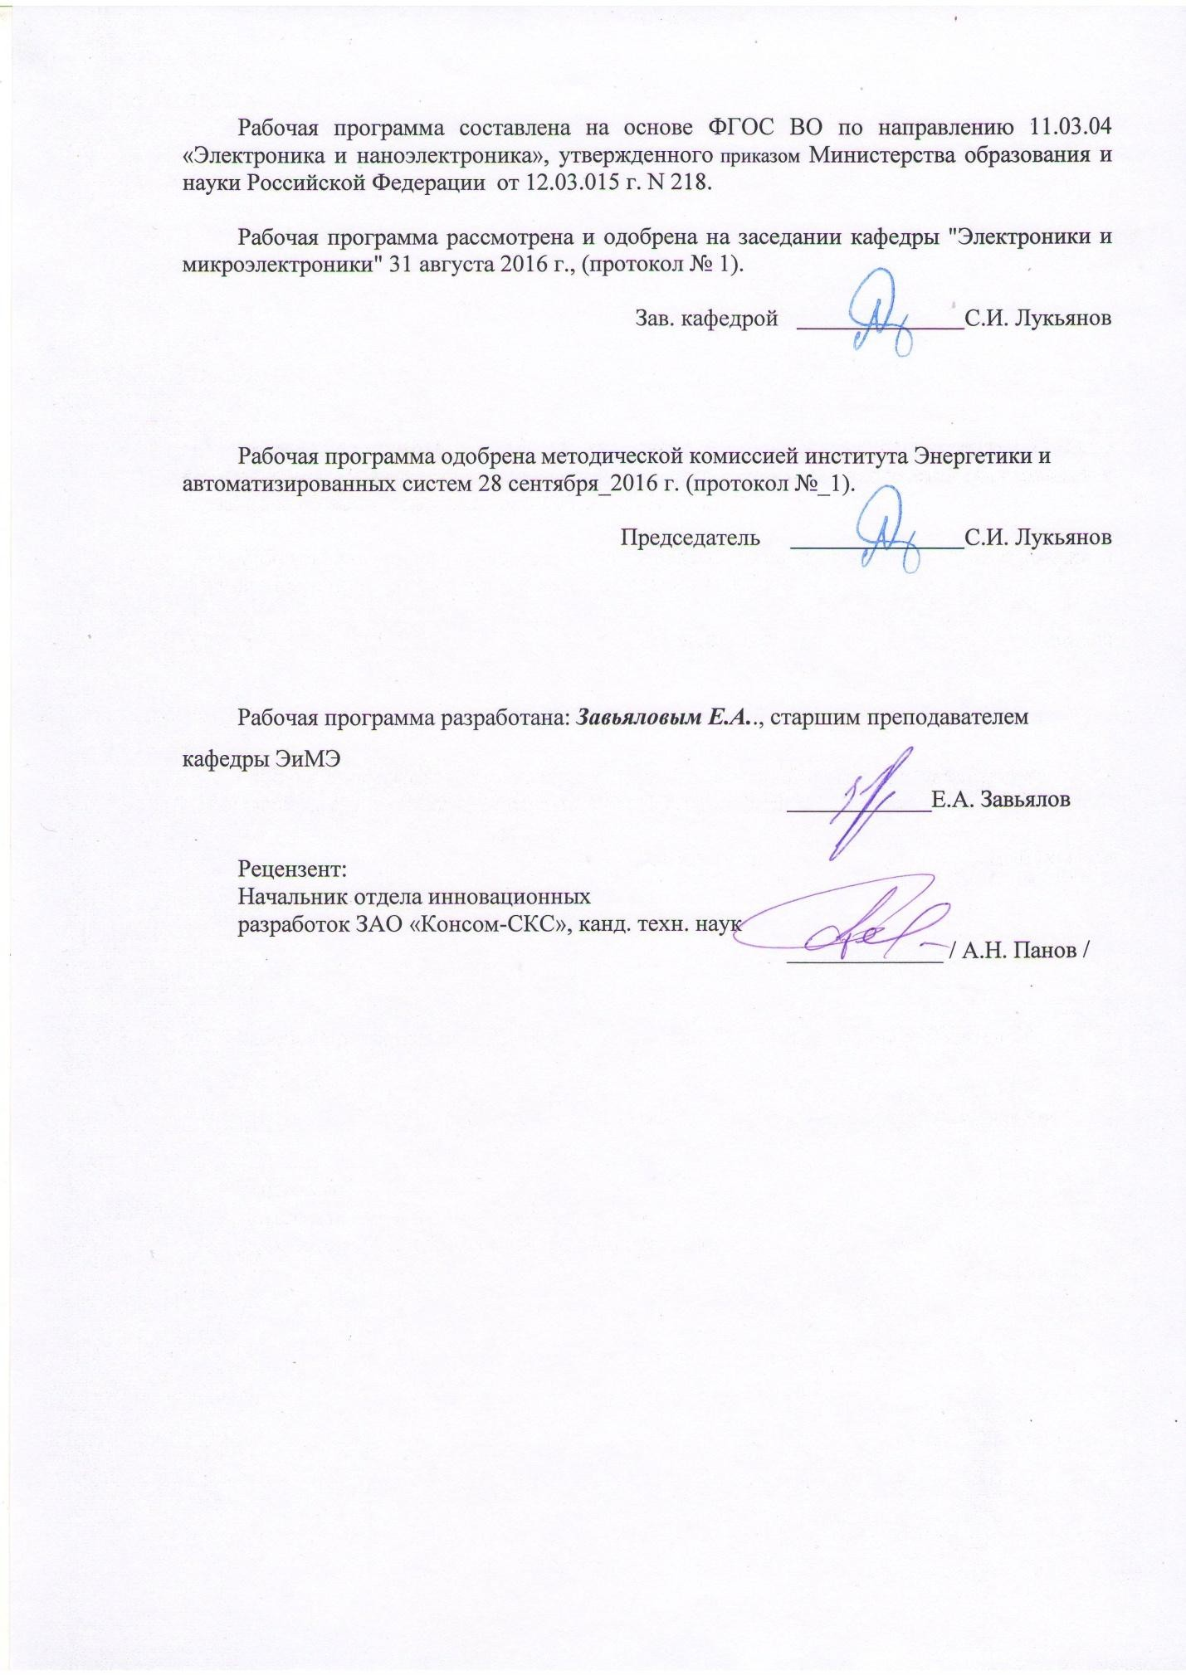

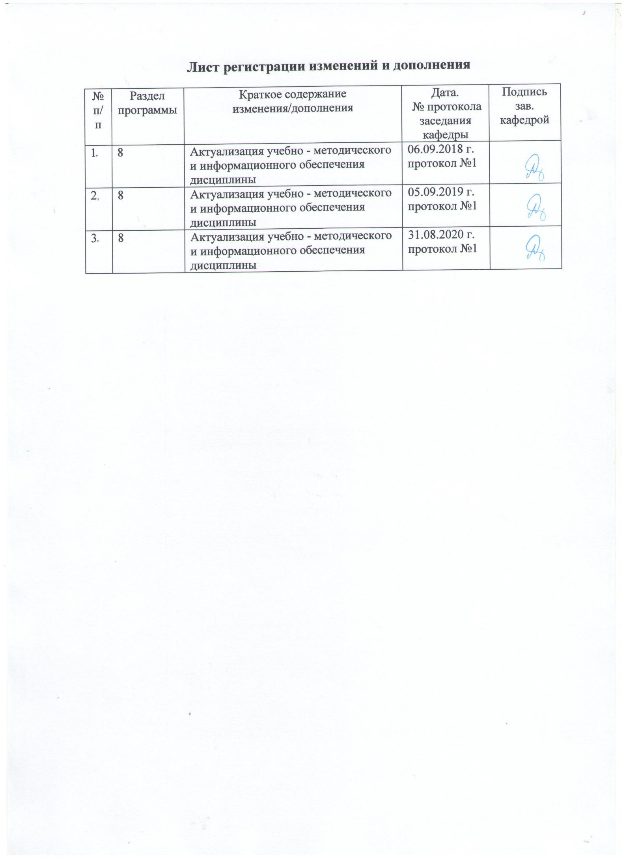

1. Цели освоения дисциплины (модуля)

Целями освоения дисциплины (модуля)"Средства передачи информации" являются:

1. Формирование у обучающихся знаний и умений, необходимых для изучения организации передачи данных.

2. Формирование навыков разра­ботки и эксплуатации средств радиоэлектронной связи промышленного назначения.

Для достижения поставленной цели в курсе «Средства передачи информации» решаются задачи:

- изучение пуска, наладки и эксплуатации систем передачи данных по радиоканалу.

- изучение сведения о принципах организации и функционирования сетей.

- изучение принципов построения локальных и глобальных вычислительных сетей.

- изучение описания протоколов обмена информацией, основ передачи данных в кабельных и беспроводных системах.

# 2 Место дисциплины (модуля) в структуре образовательной программы подготовки бакалавра

Дисциплина «Средства передачи информации» входит в базовую вариативную часть блока 1 образовательной программы.

Для изучения дисциплины необходимы знания (умения, владения), сформированные в результате изучения курсов курсах "Теоретические основы электротехники", "Высшая математика", "Полупроводниковые и электровакуумные приборы".

Знания (умения, владения), полученные при изучении данной дисциплины будут необходимы при изучении курса «Основы проектирования электронной компонентной базы», «Отладочные средства микропроцессорных систем» и подготовки к ГИА.

# 3 Компетенции обучающегося, формируемые в результате освоения дисциплины (модуля) и планируемые результаты обучения

В результате освоения дисциплины (модуля) «Средства передачи информации» обучающийся должен обладать следующими компетенциями:

| Структурный элемент компетенции | Уровень освоения компетенций | | |
| --- | --- | --- | --- |
| Пороговый уровень | Средний  уровень | Высокий  уровень |
| **ПК-6** Способностью разрабатывать проектную и техническую документацию, оформлять законченные проектно-конструкторские работы | | | |
|  |  |  |  |
| Знать | Иметь представление о схемотехнике устройств передачи данных | Алгоритмы сжатия и представления данных; основные приемы обработки и представления экспериментальных данных | Знать топологии вычислительных сетей; спецификации протоколов локальных и глобальных вычислительных сетей; принципы функционирования сетей передачи данных на основе коммутации пакетов и каналов;методы коммутации в линиях связи;функции, назначения и особенности систем кодирования, используемых при передаче данных |
| Уметь | Использовать законы и методы математики, естественных, гуманитарных и экономических наук при решении профессиональных задач | Уметь правильно компоновать системы передачи данных техническими средствами | Выполнять анализ структуры пакетов передачи данных в вычислительных сетях;применять программные и аппаратные средства проверки функционирования вычислительной сети и ее нарушения. |
| Владеть | Иметь навыки для оценки надежности системы передачи данных | Владеть основными методами, способами и средствами получения, хранения, переработки информации | Владеть информацией о ролях стандартов и спецификаций в области построения и функционирования сетей;алгоритмах и протоколах обмена данными |

# **4 Структура и содержание дисциплины (модуля) (для заочной формы обучения)**

Общая трудоемкость дисциплины составляет 2 зач. единицы 72 часа:

– аудиторная работа – 6 часов;

– самостоятельная работа – 98 часов;

| Раздел/ тема  дисциплины | Курс | Виды учебной работы, включая самостоятельную работу студентов и трудоемкость (в часах) | | | | Предаттестационная  консультация (в часах)1 | Контроль (в часах)1 | Формы текущего и промежуточного  контроля  успеваемости | Код и структурный  элемент компетенции |
| --- | --- | --- | --- | --- | --- | --- | --- | --- | --- |
| лекции | лаборат.  занятия | практич. занятия | самост.  раб. |
| 1. Введение. | 2 | 0,25 |  |  |  |  |  | Устный опрос | *ПК-6* |
| 2. Методы проектирования систем передачи данных. |  | 0,5 |  | 0,25 | 18 |  |  | Устный опрос | *ПК-6* |
| 3. Генераторы радиочастот |  | 0,5 |  | 0,5 | 12 |  |  | Устный опрос | *ПК-6* |
| 4. Управление колебаниями |  | 0,5 |  | 0,5 | 12 |  |  | Устный опрос | *ПК-6* |
| 5. Качественные показатели и испытания передатчиков, медицин­ские и юридические основы передачи информации |  | 0,25 |  | 0,25 | 26 |  |  | Устный опрос | *ПК-6* |
| 6. Радиоприемные устройства |  | 0,5 |  | 0,5 | 6 |  |  | Устный опрос | *ПК-6* |
| 7. Теории передачи информации по радиоканалу |  | 0,25 |  | 0,25 | 8 |  |  | Устный опрос | *ПК-6* |
| 8. Радиотелефонная и радиотелеграфная связь |  | 0,25 |  | 0,25 | 8 |  |  | Устный опрос | *ПК-6* |
| **Итого по курсу** |  | 6 |  | 6 | 90 | 3 | 3 | Зачет с оценкой |  |
|  |  |  |  |  |  |  |  |  |  |

# 5 Образовательные и информационные технологии

Активные и интерактивные формы проведения занятий.

Основными формами аудиторных занятий являются лекции, органично сочетающиеся с практическими занятиями в рамках всего изучаемого курса.

На лекционных занятиях закладываются базовые теоретические знания по всем разделам изучаемой дисциплины. Они направлены на овладение общекультурными и профессиональными компетенциями. На основе полученных знаний формируется фундамент, необходимый для последующего глубокого изучения и освоения материала в рамках данной дисциплины.

На практических занятиях нарабатываются навыки измерений электромагнитных параметров радиочастотных колебаний, навыки настройки и измерения параметров приемопередатчиков, определение параметров передачи информации по интерфейсным линиям связи, осуществляется наладка работы аппаратных средств связи по контрольным точкам принципиальных схем. Самостоятельная работа студента включает в себя подготовку к аудиторным занятиям, самостоятельную работу по каждому разделу дисциплины, подготовку ко всем видам контрольных испытаний, в том числе экзамену.

# 6 Учебно-методическое обеспечение самостоятельной работы обучающихся

Учебный план подготовки бакалавров по дисциплине предусматривает 6 часов самостоятельной работы.

| Раздел/ тема  дисциплины | Вид самостоятельной  работы | Кол-во  часов | Формы контроля |
| --- | --- | --- | --- |
| 2. Раздел |  |  |  |
| 2.1. Тема: Характеристики современных приемопередающих устройств | Изучение технической документации современных приемопередающих устройств | 18 | реферат |
| 3.Раздел |  |  |  |
| 3.1 Генераторы радиочастот | Изучение генераторов радиочастот | 12 | устный опрос |
| 4.Раздел |  |  |  |
| 4.1 Управление колебаниями | Примеры построения систем управления колебаниями | 12 | устный опрос |
| 5 Раздел |  |  |  |
| 5.1. Тема: Характеристики радиочастотных планов | Изучение принципов распределения радиочастотных каналов | 26 | реферат |
| 6. Раздел |  |  |  |
| 6.1Радиоприемные устройства | Структурные схемы радиоприемных устройств | 6 | устный опрос |
| 7. Раздел |  |  |  |
| 7. 1Теории передачи информации по радиоканалу | Изучение теоретических основ передачи по радиоканалу | 8 | устный опрос |
| 8. Раздел |  |  |  |
| 8. Радиотелефонная и радиотелеграфная связь | Изучение радиотелефонной и радиотелеграфной связи | 8 | устный опрос |
| **Итого по дисциплине** |  | 90 | Промежуточный контроль |

**7. Оценочные средства для проведения промежуточной аттестации**

Перечень вопросов к зачету

1. Роль радиоэлектроники в задачах защиты информации
2. Основные виды сигналов.
3. Периодические несинусоидальные сигналы
4. Спектральные составляющие сигналов
5. Усиление сигналов
6. Фильтрация сигналов
7. Модуляция сигналов
8. Амплитудная модуляция.
9. Импульсные виды модуляции
10. Манипуляция сигналов
11. Модулирование гармонических колебаний
12. Различные способы модулирования: фазовый, частотный, импульсный.
13. Преобразование сигналов электронными сигналами.
14. Системы с обратной связью
15. Фазовращатели.
16. Фильтры, их классификация и основные характеристики
17. Фильтры нижних частот
18. Фильтры верхних частот
19. Полоснопропускающие фильтры
20. Искажение сигналов
21. Выпрямители
22. Стабилизаторы
23. Акусто-преобразовательные приборы (микрофоны)
24. Электро-акустические преобразователи (динамики)
25. Фотодиоды и фототранзисторы
26. Волоконная оптика
27. Принципы магнитной записи звука
28. Устройство головок записи и считывания
29. Характеристики магнитных носителей информации
30. Хранение информации в ЭВМ
31. Гибкие и жесткие магнитные диски
32. Оптические диски
33. Обобщенная структурная схема связи
34. Классификация систем передачи информации
35. Распространение радиоволн
36. Пространственные и поверхностные волны
37. Влияние тропосферы
38. Диапазоны радиоволн
39. Строение ионосферы и ее влияние на распространение радиволн
40. Радиосвязь в прямой видимости

Промежуточная аттестация по дисциплине включает теоретические вопросы, позволяющие оценить уровень усвоения обучающимися знаний, и практические задания, выявляющие степень сформированности умений и владений, проводится в форме зачета с оценкой.

Зачет получает обучающийся, своевременно и в полном объеме выполнивший все требования рабочей программы дисциплины.

**Критерии выставления зачета с оценкой:**

– на оценку **«отлично»** – обучающийся должен показать высокий уровень сформированности компетенций, всестороннее, систематическое и глубокое знание учебного материала, свободно выполнять практические задания, свободно оперировать знаниями, умениями, применять их в ситуациях повышенной сложности; обучающийся должен обладать знаниями не только на уровне воспроизведения и объяснения информации, но и интеллектуальными навыками решения проблем и задач, нахождения уникальных ответов к проблемам, оценки и вынесения критических суждений;

– на оценку «**хорошо**» – обучающийся должен показать средний уровень сформированности компетенций: основные знания, умения освоены, но допускаются незначительные ошибки, неточности, затруднения при аналитических операциях, переносе знаний и умений на новые, нестандартные ситуации;

– на оценку **«удовлетворительно»** – студент должен показать пороговый уровень сформированности компетенций, то есть он должен иметь знания на уровне воспроизведения и объяснения информации, интеллектуальные навыки решения простых задач; в ходе контрольных мероприятий допускаются ошибки, проявляется отсутствие отдельных знаний, умений, навыков, обучающийся испытывает значительные затруднения при оперировании знаниями и умениями при их переносе на новые ситуации.

– на оценку **«неудовлетворительно»** – результат обучения не достигнут, компетенции не сформированы, студент не может показать знания на уровне воспроизведения и объяснения информации, не может показать интеллектуальные навыки решения простых задач.

**8** **Учебно-методическое** **и** **информационное** **обеспечение** **дисциплины** **(модуля)**

**а) Основная литература**:

1. Мощенский, Ю. В. Теоретические основы радиотехники. Сигналы : учебное пособие / Ю. В. Мощенский, А. С. Нечаев. — 3-е изд., стер. — Санкт-Петербург : Лань, 2018. — 216 с. — ISBN 978-5-8114-2230-2. — Текст : электронный // Лань : электронно-библиотечная система. — URL: <https://e.lanbook.com/book/103907> (дата обращения: 10.09.2020). — Режим доступа: для авториз. пользователей.

2. Зырянов, Ю. Т. Основы радиотехнических систем: учебное пособие / Ю. Т. Зырянов, О. А. Белоусов, П. А. Федюнин. — 2-е изд., перераб. и доп. — Санкт-Петербург: Лань, 2015. — 192 с. — ISBN 978-5-8114-1903-6. — Текст : электронный // Лань: электронно-библиотечная система. — URL: <https://e.lanbook.com/book/67469> (дата обращения: 10.09.2020). — Режим доступа: для авториз. пользователей.

3. Кохно, М. Т. Основы радиосвязи, радиовещания и телевидения: учебное пособие / М. Т. Кохно; под редакцией А. В. Смирнова. — Москва: Горячая линия-Телеком, 2016. — 272 с. — ISBN 978-5-9912-0428-6. — Текст : электронный // Лань: электронно-библиотечная система. — URL: <https://e.lanbook.com/book/107632> (дата обращения: 10.09.2020). — Режим доступа: для авториз. пользователей.

**б) Дополнительная литература:**

1. Электродинамика и распространение радиоволн: учебное пособие / Д. Ю. Муромцев, Ю. Т. Зырянов, П. А. Федюнин, О. А. Белоусов. — 2-е изд., доп. — Санкт-Петербург: Лань, 2014. — 448 с. — ISBN 978-5-8114-1637-0. — Текст : электронный // Лань : электронно-библиотечная система. — URL: <https://e.lanbook.com/book/50680> (дата обращения: 10.09.2020). — Режим доступа: для авториз. пользователей.

2. Радиоприемные устройства в системах радиосвязи : учебное пособие / Ю. Т. Зырянов, В. Л. Удовикин, О. А. Белоусов, Р. Ю. Курносов. — 2-е изд., стер. — Санкт-Петербург: Лань, 2018. — 320 с. — ISBN 978-5-8114-2589-1. — Текст : электронный // Лань: электронно-библиотечная система. — URL: <https://e.lanbook.com/book/107933> (дата обращения: 10.09.2020). — Режим доступа: для авториз. пользователей.

3. Антенны: учебное пособие / Ю. Т. Зырянов, П. А. Федюнин, О. А. Белоусов [и др.]. — 3-е изд., стер. — Санкт-Петербург : Лань, 2018. — 412 с. — ISBN 978-5-8114-1968-5. — Текст : электронный // Лань : электронно-библиотечная система. — URL: <https://e.lanbook.com/book/107934> (дата обращения: 10.09.2020). — Режим доступа: для авториз. пользователей.

4. Лебедько, Е. Г. Теоретические основы передачи информации: монография / Е. Г. Лебедько. — Санкт-Петербург: Лань, 2011. — 352 с. — ISBN 978-5-8114-1139-9. — Текст : электронный // Лань: электронно-библиотечная система. — URL: <https://e.lanbook.com/book/1543> (дата обращения: 10.09.2020). — Режим доступа: для авториз. пользователей.

**г) Программное обеспечение и Интернет-ресурсы:**

**Программное** **обеспечение**

|  |  |  |
| --- | --- | --- |
| Наименование ПО | № договора | Срок действия лицензии |
| MS Windows 7 Professional (для классов) | Д-1227-18 от 08.10.2018 | 11.10.2021 |
| MS Office 2007 Professional | № 135 от 17.09.2007 | бессрочно |
| 7Zip | свободно распространяемое ПО | бессрочно |
| NI MultiSim Education | К-68-08 от 29.05.2008 | бессрочно |
| MathCAD v.15 Education University Edition | Д-1662-13 от 22.11.2013 | бессрочно |
| Adobe Reader | свободно распространяемое ПО | бессрочно |
| Браузер Mozilla Firefox | свободно распространяемое ПО | бессрочно |
| Arduino | свободно распространяемое ПО | бессрочно |

**Профессиональные** **базы** **данных** **и** **информационные** **справочные** **системы**

|  |  |
| --- | --- |
| Название курса | Ссылка |
| Национальная информационно-аналитическая система – Российский индекс научного цитирования (РИНЦ) | URL: <https://elibrary.ru/project_risc.asp> |
|
| Поисковая система Академия Google (Google Scholar) | URL: <https://scholar.google.ru/> |
| Электронные ресурсы библиотеки МГТУ им. Г.И. Носова | <http://magtu.ru:8085/marcweb2/Default.asp> |
| Журнал радиоэлектроники - электронный журнал [Электронный ресурс], ISSN 1684-1719 | <http://jre.cplire.ru/jre/radioeng.html> |
| Государственная публичная научно-техническая библиотека России [Электронный ресурс] | [http://www.gpntb.ru](http://www.gpntb.ru/) |

# 9 Материально-техническое обеспечение дисциплины (модуля)

Материально-техническое обеспечение дисциплины включает:

| Тип и название аудитории | Оснащение аудитории |
| --- | --- |
| Лекционная аудитория ауд. 459 | Мультимедийные средства хранения, передачи и представления информации |
| Лаборатория ауд. 459 | Лабораторные стенды с комплектом лабораторных работ по магнитным элементам электронных устройств |
| Компьютерные классы Центра информационных технологий ФГБОУ ВО «МГТУ» и специализированная ауд. 343 | Персональные компьютеры, объединенные в локальные сети с выходом в Internet, оснащенные современными программно-методическими комплексами для решения задач в области моделирования процессов перемагничивания ферромагнитных материалов. |
| Учебные аудитории для проведения практических занятий, групповых и индивидуальных консультаций, текущего контроля и промежуточной аттестации | Интерактивная доска, проектор;  Мультимедийный проектор, экран. |
| Учебные аудитории для выполнения курсового проектирования, помещения для самостоятельной работы. | Персональные компьютеры с пакетом MS Office, с выходом в Интернет и с доступом в электронную информационно-образовательную среду университета. |
| Помещение для хранения и профилактического обслуживания учебного оборудования | Стеллажи, сейфы для хранения учебного оборудования. Инструменты для ремонта оборудования. |
| Аудитории для самостоятельной работы с выходом в Интернет и с доступом в электронную информационно-образовательную среду университета. | Компьютерные классы, включающие персональные компьютеры с пакетом MS Office, MathCAD, Scilab; читальные залы библиотеки |
| Аудитории для групповых и индивидуальных консультаций, текущего контроля и промежуточной аттестации | Персональные компьютеры с пакетом MS Office, MathCAD, Scilab и выходом в Интернет |